[Date]

FAUSTHER WILFRID

FORmAT-GRENN

MANUEL D’UTILISATION

FORMAT-GREEN

***SOMMAIRE***

I INTRODUCTION 2

II SECURITE 2

III MENU 3

IV MEMBRES 4

V ESPACES VERTS 6

VI ETABLISSEMENTS 9

VII PARTENARIATS 11

VIII ENREGISTREMENT RAPIDE 12

IX RECUPERATION 15

X quitter l’application 15

# I°) INTRODUCTION

Ce document est censé vous guidez sur comment utiliser l’application de gestion de l’association FORMAT-GREEN, cliquer sur l’icône se nommant CENTRY qui vous amènera au système de mot de passe.

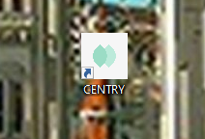

Icone de l’application

# II°) SECURITE

# Avant de rentrer dans l’application un système de mot de passe avec identification est à passer. Destiné à un client, l’identifiant est Admin et le mot de passe 123. Ensuite, il suffit de cliquer sur connexion et vous serez amené au menu l’interface général.

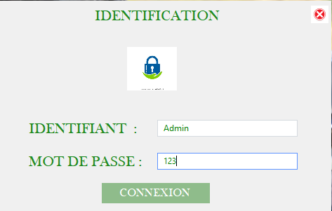

Page d’identification

# III°) MENU

Le menu se compose de sept icones chacune offrent un service différent. Il suffit de cliquer sur l’icone ou le nom en bas de l’icône pour être redirigé sur une nouvelle interface.

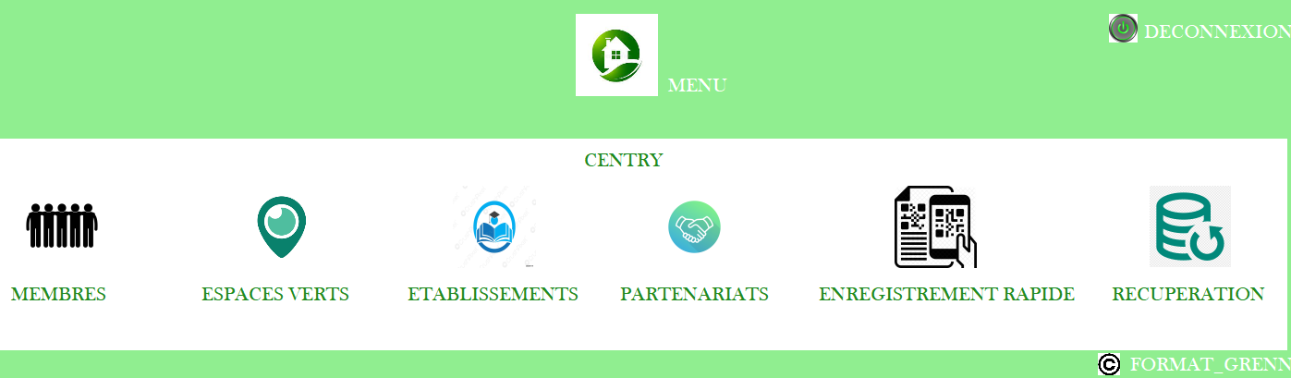

Menu de l’application

# IV°) MEMBRES

Si vous cliquez sur membres vous arrivez sur l’interface de gestion des membres. Vous avez la possibilité d’ajouter un nouveau membre pour l’association il suffit de remplir les informations dans les cases correspondantes et de cliquer sur le bouton ajouter.

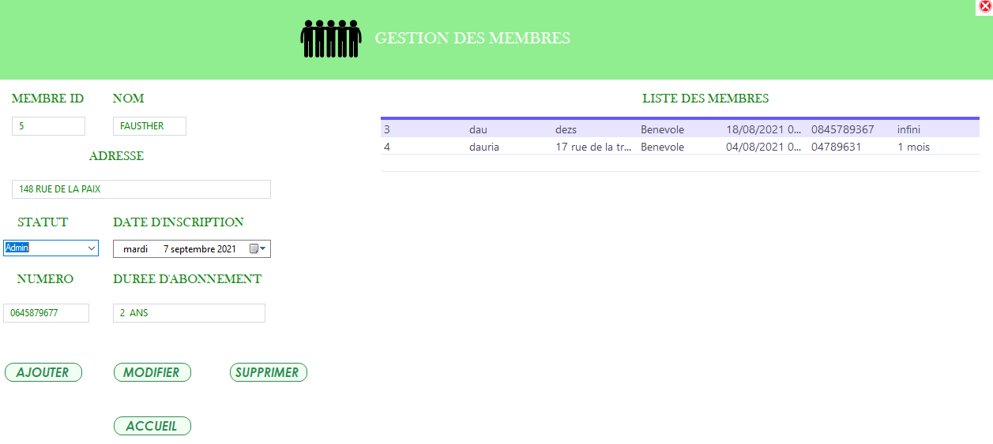

Enregistrement d’un nouveau membre

Comme pour le bouton ajouter, vous avez aussi la possibilité de modifier les informations d’un membre, il suffit de cliquer sur le membre afficher dans la liste des membres ensuite ses informations seront affichées dans les champs, il suffit de changer les informations souhaitées et de cliquer sur le bouton modifier ce qui changera les informations du membre sélectionné.

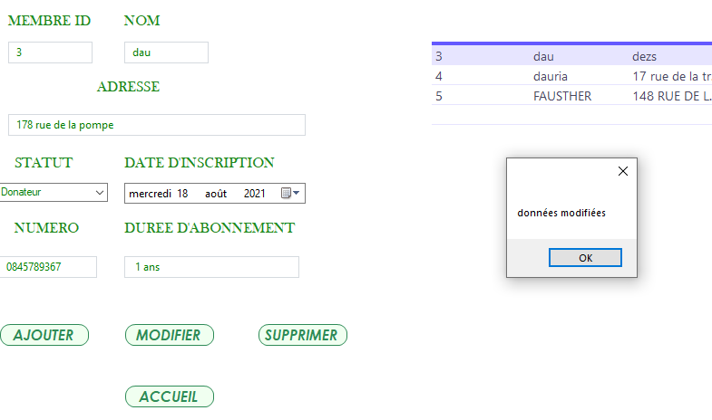

Modification des données d’un membre

Vous avez également la possibilité de supprimer un membre. Pour cela, il suffit de sélectionner le membre dans le tableau, ses informations seront alors affichées et il suffira maintenant de cliquer sur le bouton supprimer pour éliminer le membre désigné.

Suppression d’un membre

Si vous avez fini dans la gestion des membres et que vous voulez revenir au menu principal, il vous suffi de cliquer sur le bouton accueil pour être redirigé sur celle-ci.

# V°) ESPACES VERTS

C’est la section ou l’association peut localiser les endroits où elle a travaillé à la construction de d’espace vert. Si vous cliquez sur l’icône ou le nom une interface s’ouvrira.

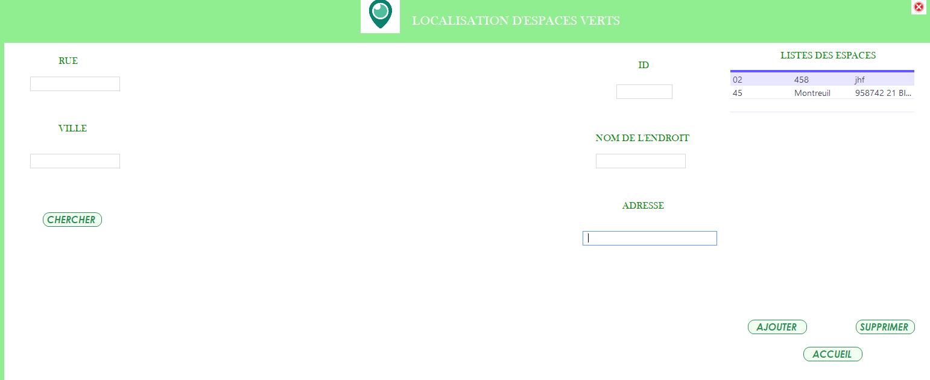

Menu de localisation d’espace vert

Arrivé à ce menu vous avez la possibilité d’ajouter les endroits où l’association a déjà fourni un travail celle-ci sera affiché dans la liste des espaces.

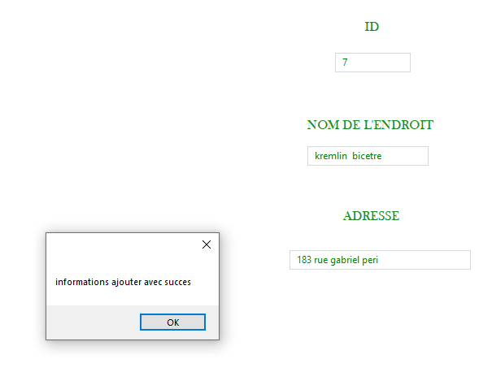

Enregistrement de l’endroit

De supprimer un espace, pour cela il suffit de cliquer sur le nom de l’espace qui se trouve dans la liste des espaces.

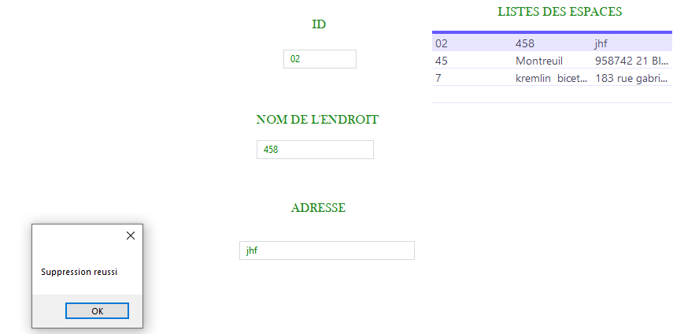

Suppression de l’endroit

Liste des espaces verts

Et surtout, de localiser son emplacement en écrivant ses informations dans les champs destinés et de cliquer sur le bouton chercher.

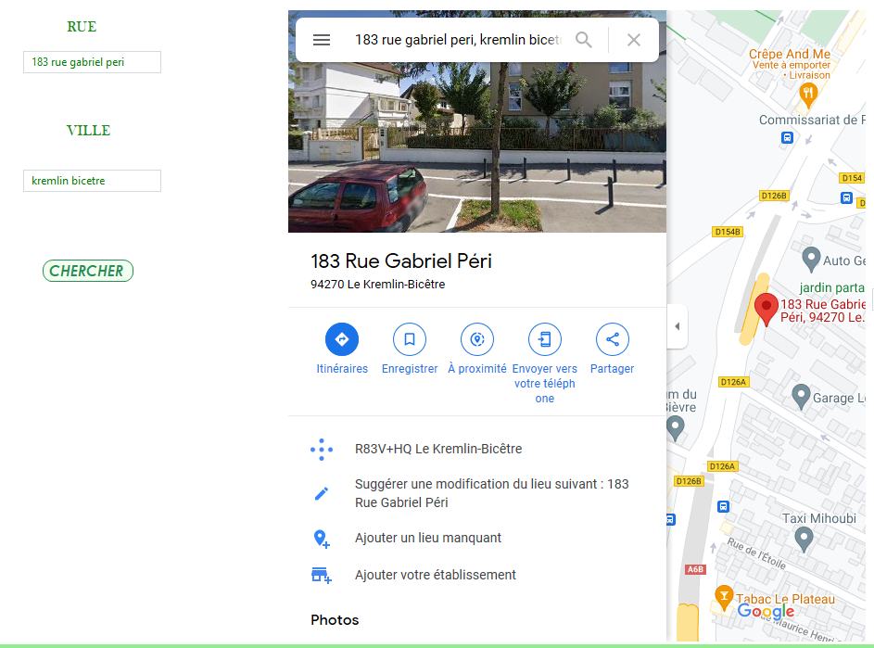

Localisation de l’endroit

Si vous voulez revenir au menu principal cliquez sur le bouton accueil

# VI°) ETABLISSEMENTS

# La section établissements est le secteur de gestion des endroits ou l’association a déjà fourni un travail, on peut y trouver les informations sur l’endroit, le type de locaux, ou encore qui le représente, le tout affiché dans un tableau.

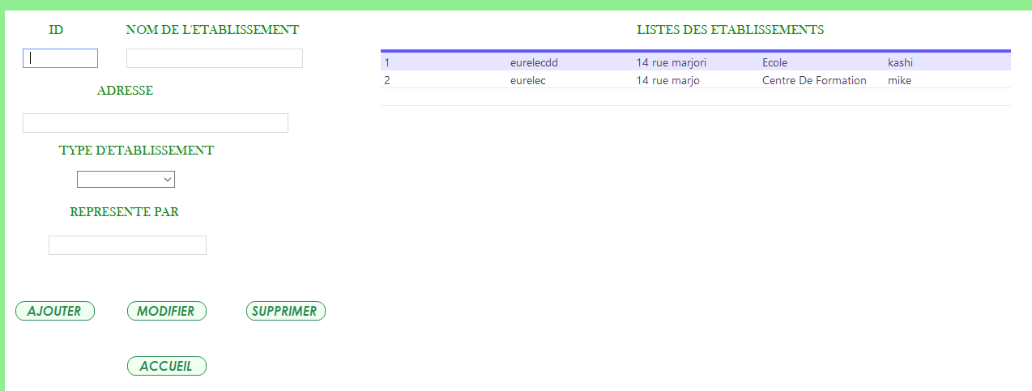

Menu de gestion des établissements

Comme les précédents menus de gestion, vous avez la possibilité d’ajouter, modifier ou supprimer les données d’un établissement, il suffit de remplir les champs correspondants et de cliquer sur le bouton ajouter pour un nouvel établissement,

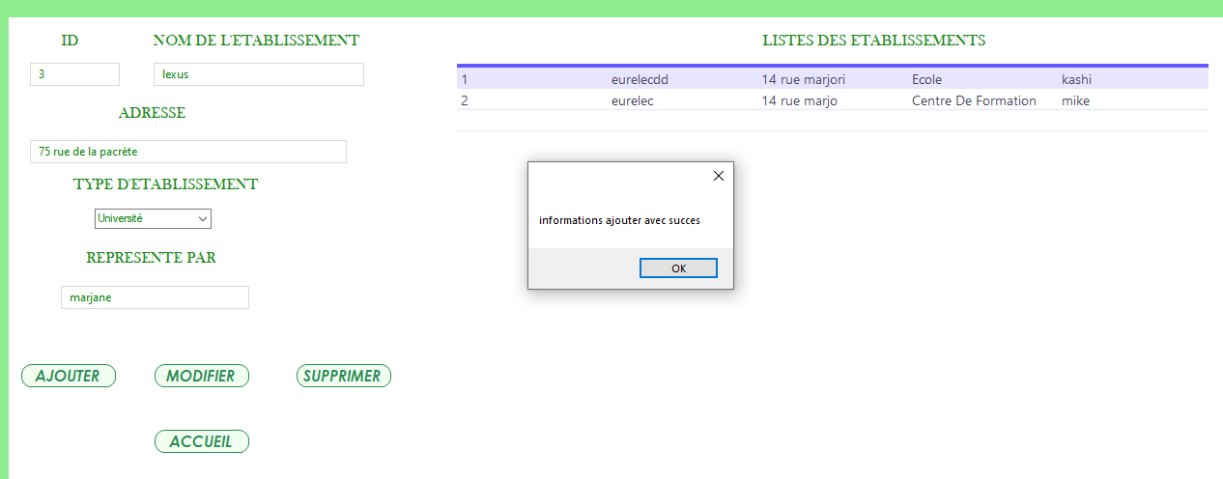

Enregistrement d’un établissement

Ou de sélectionner dans la liste des établissements et de cliquer sur le bouton correspondant pour soit modifier ou supprimer.

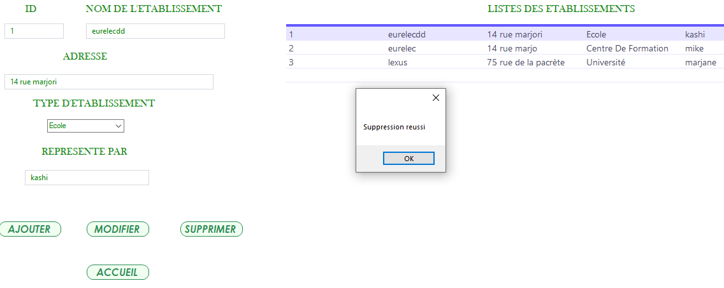

Suppression

# VII°) PARTENARIATS

# Le menu partenariat est l’endroit qui rassemble les différents partenaires associés à FORMAT-GREEN, de voir le bonus que fourni le partenariat et de rédiger des documents avec les membres de l’association sur quel bonus ils ont droit.

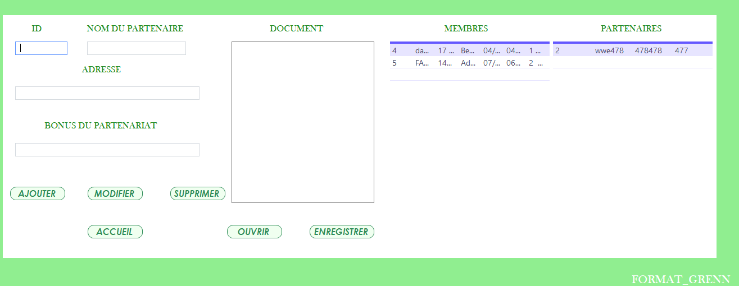

Menu de gestion des partenaires

A la différence des autres menus de gestion, celui donne la possibilité de créer des documents qui permet de montrer quel membre à droit à quel bonus. Après avoir rentré les informations dans la parties document, Il suffit de cliquer sur le bouton enregistrer pour avoir un document avec les informations sur le partenaire, le bonus qu’il offre et le membre à qui est destiné le bonus

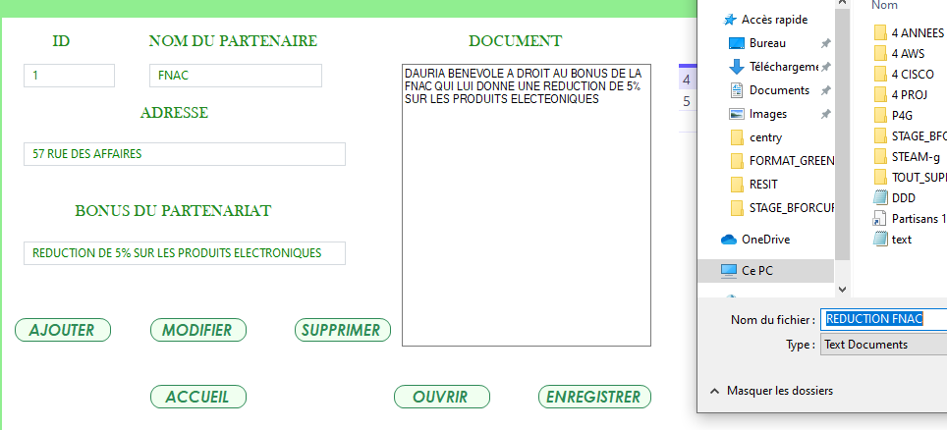

Enregistrement d’informations sur les partenaires et les membres

Si vous voulez revoir l’ensemble des documents, il suffit de cliquer sur le bouton ouvrir, d’écrire le nom du document et de cliquer sur ouvrir pour que le document s’affiche dans l’interface de l’application.

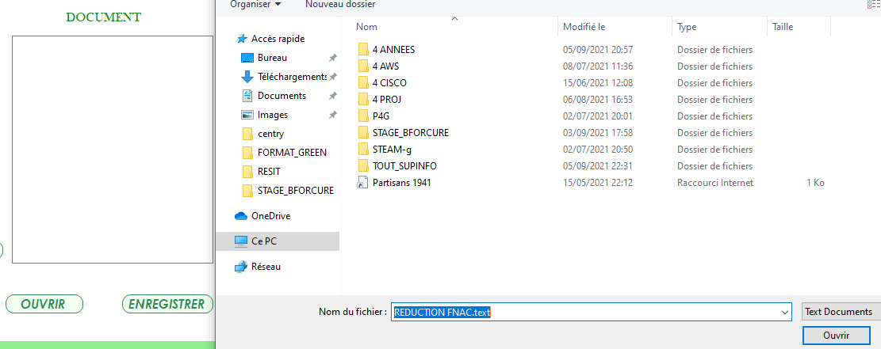

Emplacement des documents

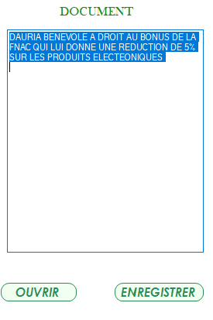

Contenu d’un document

# VIII°) ENREGISTREMENT RAPIDE

Si vous cliquez sur cette icone, vous arriverez à la section d’enregistrement des membres par scan de QR code

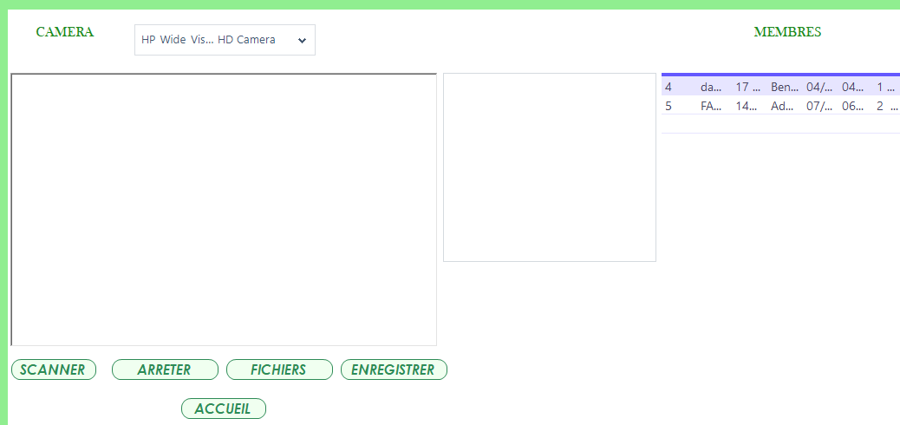

Menu de scannage de membres

Pour enregistrer un membre, il suffit de cliquez sur le bouton scanner celui-ci activera la caméra, ensuite affichez le QR code en face de la camera le contenu sera alors afficher dans CONTENU,

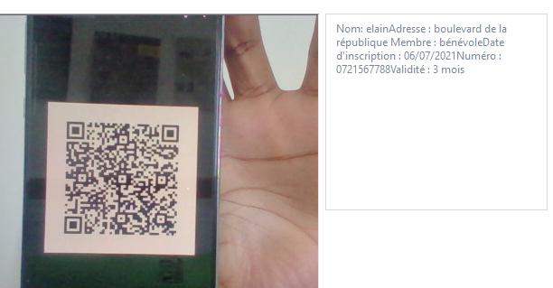

Scan d’un QR code

Il suffira maintenant de cliquer sur le bouton enregistrer, vous pouvez aussi arrêter le scan en appuyant sur le bouton arrêter. Si le contenu ne correspond pas aux critères d’enregistrement de membre, vous avez la possibilité de d’enregistrer les informations dans un fichier et de les rentrer les informations du membre dans de le menu MEMBRE, le bouton fichiers permet de voir les différents fichiers de l’application si vous voulez rentrer ces informations.

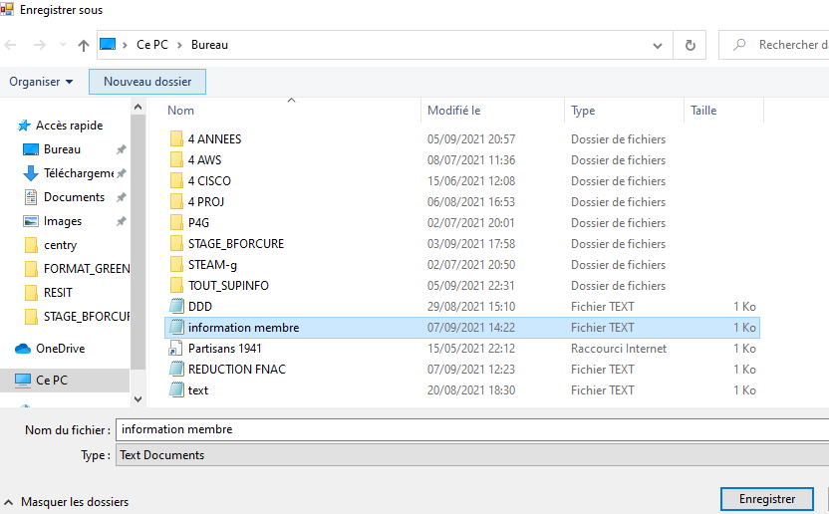

Emplacement des fichiers

# IX°) RECUPERATION

Au cas de perte de données, l’icône récupération vous permettra de sauvegarder les données de l’association mais aussi de restaurer des données perdues.

Menu de gestion des sauvegardes

Pour sauvegarder les données en dehors de l’application, cliquer sur le bouton emplacement à coté de sauvegarde, ce bouton crée un endroit ou sera stocker les données, le chemin sera alors affiché sur le champ vide,

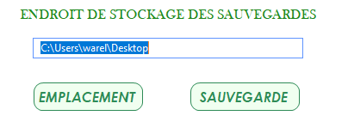

Ensuite de cliquer sur le bouton sauvegarde vos données seront sauvegardées.

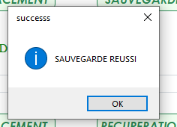 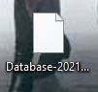

Création de sauvegarde des données

Pour récupérer les données comme pour la sauvegarde localiser l’emplacement des données ensuite,

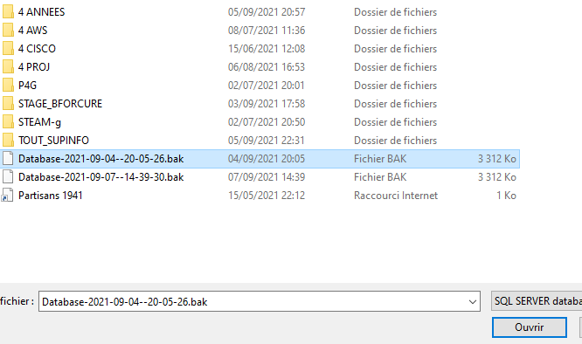

Emplacement des données

Et cliquez sur récupération

# X°) QUITTER L’APPLICATION

Pour quittez l’application, vous devez être dans le menu principal, ensuite cliquez sur l’icone ou le mot déconnexion



Vous serez alors redirigé vers l’interface d’identification, cliquez sur l’icône sous forme de x en rouge ce qui fermera l’application

